

PAUTA ACTIVIDADES: NÚMEROS NATURALES

- Escriba con palabras los siguientes números.

- 76.050.500 ___ Setenta y seis millones cincuenta mil quinientos ____________
- 14.821.506 ___ Catorce millones ochocientos veintiún mil quinientos seis _____
- 5.014.900 ___ Cinco millones catorce mil novecientos __________________
- 234.456.000 ___ Doscientos treinta y cuatro mil millones cuatrocientos cincuenta y seis mil
- 345.998.999 ___ Trescientos cuarenta y cinco mil millones novecientos noventa y ocho mil novecientos noventa y nueve _________

- En el número 34.789.125 ¿a cuántas unidades equivale el valor de:
- El dígito 3 ____ 30.000.000 _________________________________________
- El dígito 4 ____ 4.000.000 __________________________________________
- El dígito 7 ____ 700.000 ___________________________________________
- El dígito 8 ____ 80.000 ____________________________________________
- El dígito 9 ____ 9.000 _____________________________________________

- Use los números dados, en cada caso, para formar el número pedido.
- El mayor número de 6 cifras con: 6, 8, 1, 2, 9, 7, 0. ___ 987.621 _________
- El mayor número de 9 cifras con: 5, 6, 7, 8,1, 2, 0, 3, 4. ___ 876.543.210 ______
- El menor número de 8 cifras con: 2, 3, 7, 8, 9, 6, 4, 5. ___ 23.456.789 _______
- El menor número de 7 cifras con: 5, 6, 8, 1, 2, 4, 3. ___ 1.234.568 ________

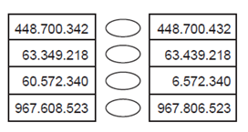
- Compare cada par de números y escribe el signo >, = ó <, según corresponda. 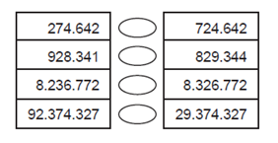
<
>
<
>
<
<
>
<
- Estas son las medidas aproximadas, en metros, de los radios de los planetas del Sistema Solar. Ordénelos según la longitud de los radios, del más corto al más largo.

Planeta | Radio
Mercurio | dos millones cuatrocientos ochenta y nueve mil
Venus | seis millones trescientos diez mil
Tierra | seis millones trescientos setenta y ocho mil
Marte | tres millones trescientos noventa mil
Júpiter | setenta y un millones setecientos catorce mil
Saturno | setenta millones trescientos treinta mil
Urano | veintiséis millones doscientos mil
Neptuno | veinticinco millones doscientos veinticinco mil

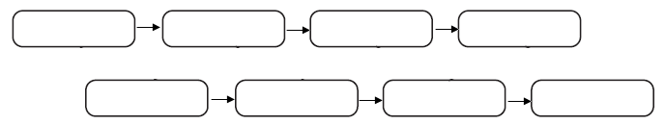
Mercurio
Venus
Marte
Tierra
Neptuno
Urano
Saturno
Júpiter

- ¿Cuál de las siguientes listas muestra los números en orden del mayor al menor?

- 204.515 _ 231.392 _ 3.033.431 _ 5.301.229

- 5.301.229 _ 231.392 _ 204.515 _ 3.033.431

- 5.301.229 _ 3.033.431 _ 231.392 _ 204.515

- 3.033.431 _ 231.392 _ 5.301.229 _ 204.515

- Escriba el número que corresponde a cada una de las siguientes descomposiciones.

- 6.000.000 + 40.000 + 300 + 70 + 9
6.040.379
- 90.000.000 + 7.000.000 + 3.000 + 20 + 3
97.003.023
- 800.000.000 + 50.000.000 + 4.000
850.004.000
- 40 + 500 + 7. 000. 000 + 100. 000. 000 + 70. 000 + 9
107.070.549

- Escriba el número que corresponde a cada una de estas descomposiciones.
- 5 UMi + 6 CM + 3 DM + 8 UM + 3 C + 8 D + 7 U
5.638.387
- 6 UMi + 9 DM + 3 C
6.090.300
- 6 CMi + 2 DMi + 3 CM + 2 UM + 9 C
620.302.900
- 8 CMi + 3 UMi + 3 CM + 2DM + 3D + 4 U
803.320.034
- 109.235.111 + 4 DMi
149.235.111
- Complete los recuadros de la tabla con el dígito que corresponde a cada posición.
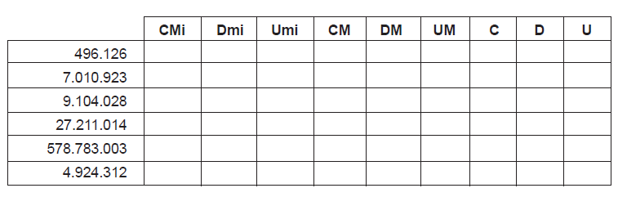
4
9
6
1
2
6
0
1
0
9
2
3
1
0
4
0
2
8
2
1
1
0
1
4
7
8
3
0
0
3
9
2
4
3
1
2
7
9
4
5
7
8
2
7

- Complete la tabla con la equivalencia correspondiente, según sea el valor posicional indicado.

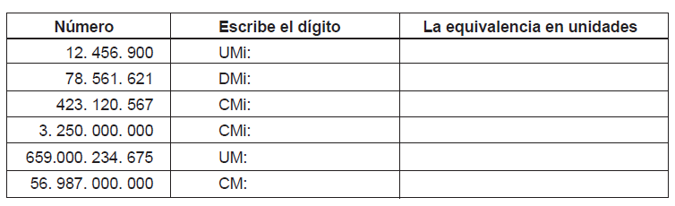
2
7
4
2
4
0
2.000.000
70.000.000
400.000.000
200.000.000
4.000
0

- Una con una línea.
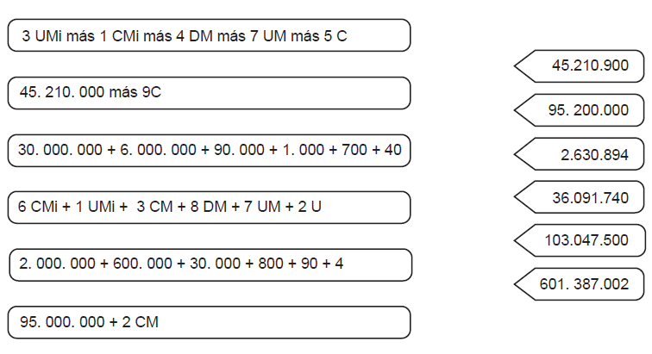

- Observe el gráfico que indica los resultados de una encuesta acerca del deporte que prefieren las personas y luego responda las siguientes preguntas.

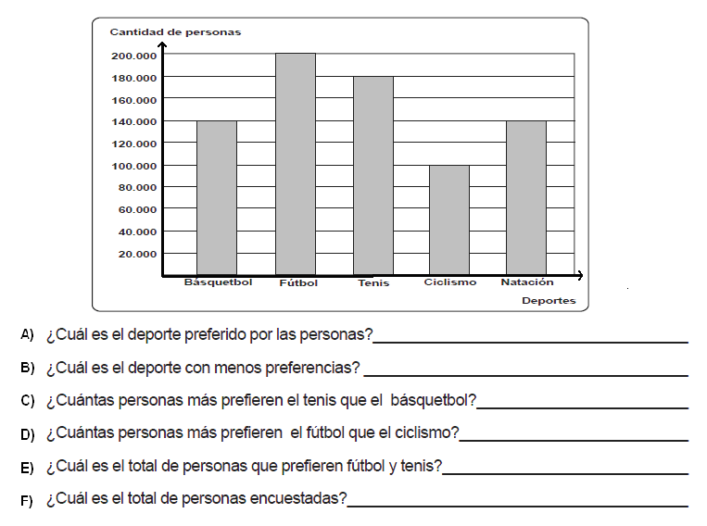
- ¿Cuál es el deporte preferido por las personas? Fútbol
- ¿Cuál es el deporte con menos preferencias? Ciclismo
- ¿Cuántas personas más prefieren el tenis que el básquetbol? 40.000 personas
- ¿Cuántas personas más prefieren el fútbol que el ciclismo? 100.000 personas
- ¿Cuál es el total de personas que prefieren fútbol y tenis? 380.000 personas
- ¿Cuál es el total de personas encuestadas? 760.000 personas
- Lea y comente la siguiente tabla:

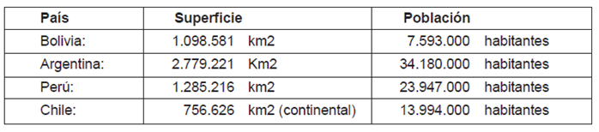

Observando las superficies de cada país:
- ¿Cuál es el país que tiene más habitantes? ¿Por qué?
___ Argentina es el país con mayor cantidad de habitantes, porque tiene una mayor población por cada km² y es el que tiene mayor superficie. Por lo tanto, es el que tiene mayor población. _________________________________________
- ¿El país con menos habitantes es el que tiene mayor superficie?
___ No, porque Bolivia es el país con menos habitantes y Argentina es que tiene mayor superficie.__________________________________________________

- Redondee los precios a la decena de mil.
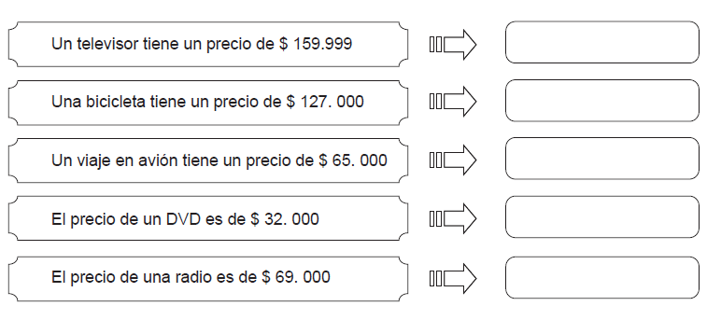
160.000
130.000
30.000
70.000
70.000

- Observe la tabla de precios de distintas marcas de autos. Luego complete la tabla.
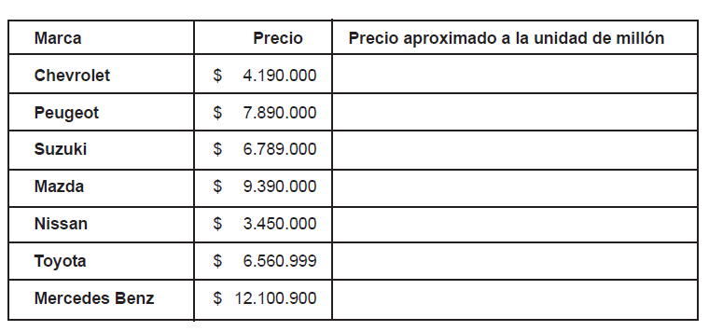
4.000.000
8.000.000
7.000.000
9.000.000
3.000.000
12.000.000
7.000.000



Elaborado por: Fundación AraucaníAprende

Modificado por: Ministerio de Educación, Chile

